Bitácora tpe (?)

* 16/10 Nico crea el repositorio de Github
* 20/10 Lara clona el repositorio
* 21/10 Facu clona el repositorio
* 21/10 Facu realiza un git add y git commit sobre el archivo estudio.html
* 21/20 Facu realiza un git push origin master para incluir el archivo al respositorio en Git
* 21/10 Lara realiza git add y git commit sobre el archivo contacto.html y luego un git push para subirlo al repositorio remoto
* 21/10 Lara crea la rama estilos local, luego de modificarla, hace el merge con la rama master y luego con git push -u origin estilos creo esa misma rama en GitHub
* 21/10 nicolas crea una rama local llamada pruebas para ir haciendo testeos y pruebas sobre el código del generador del captcha
* 23/10 Mauricio clona el repositorio (tengo captura de pantalla #1)
* 23/10 Mauricio realiza git add y git commit sobre el archivo index.html (trabajo sobre el <body>)
* 23/10 Mauricio realiza un git push en la rama master de la modificación del index.html (aca me surgieron bastantes problemas a la hora de actualizar los cambios en el repo, cuando realizaba el comando push me solicitaba un nombre de usuario y una contraseña, al ingresar el usuario y la contraseña me salia el siguiente error:

*remote: Support for password authentication was removed on August 13, 2021. Please use a personal access token instead.*

*remote: Please see https://github.blog/2020-12-15-token-authentication-requirements-for-git-operations/ for more information.*

*fatal: Authentication failed for '*[*https://github.com/nicolas-muda/TPE1.git/*](https://github.com/nicolas-muda/TPE1.git/)*'*

*(tengo captura de pantalla #2)*

Para solucionarlo tuve que generar un “token”, que lo copie y lo reemplace por mi contraseña y funciono.- ???????

* 23/10 Mauricio creo en el repositorio local el archivo “lista de tareas.doc”, lo agrego al seguimiento, lo comiteo y lo subo al repo - Es el archivo que se va a eliminar ya que no tiene seguimiento en Trello.-
* 24/10 Mauricio Realizo un pull para traer al repo local posibles cambios.-
* 24/ Mauricio: Creo la rama jsLocal en el repositorio local para trabajar con el formulario de js.- (tengo captura de pantalla #3)
* 24/10 Facundo realiza un add, commit, push al repositorio con estilos de la pagina de contacto.
* 24/10 Facundo crea una rama local para hacer cambios de estilos para diferentes pantallas, terminadas las pruebas hace el add y commit para la rama secundaria, lo sube a la rama master y elimina la otra. Luego se hace el respectivo git push master origin
* 24/10 Mauricio realizo un add y un commit en la rama local “jsLocal” (captura #4)
* 24/10 Mauricio realizo un merge en la rama local master de la rama local “jsLocal” y luego elimino la rama local “jsLocal” (captura #5)
* 24/10 Mauricio realizo un push con los cambios realizados en en captcha.js (archivo listo)
* 24/10 nicolás realizó el cambios sobre la rama estilos del repositorio remoto y también el merge con la rama master (abajo en las imagenes esta mas detallado)
* 24/10 nicolás agrego las imágenes de la página web (index y fondo de las páginas del sitio web)
* 24/10 Facundo realizo cambios en contacto y estudio en el linkeado de estilos, haciendo un add, un commit y un push
* 24/10 Mauricio agrego un archivo js. Cuando realice el commit el mensaje hacia referencia a un formulario, como era erroneo con el comando git commit --amend -m

se modifica el mensaje.- (captura #6).-

Cuando realizo el push para subirlo al repo remoto se habian realizado cambios por lo que antes necesito realizar un pull del mismo (captura #7).-

* 25/10 Mauricio De forma local modifico el archivo captcha.js, realizo el comando git add, pero necesito seguir modificandolo, con el comando git reset HEAD, vuelvo a llevarlo al estado modificado para poder seguir trabajando (captura #8).-

en la primera imagen se muestra cuando se inició el repositorio

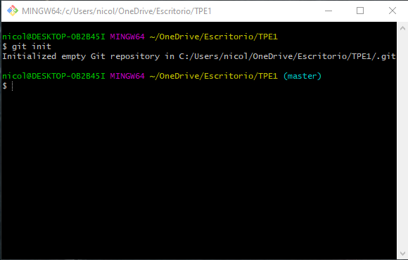

en la segunda imagen cuando renombre el archivo javascript y también su git status para asegurar de que se realizó bien el cambio de nombre

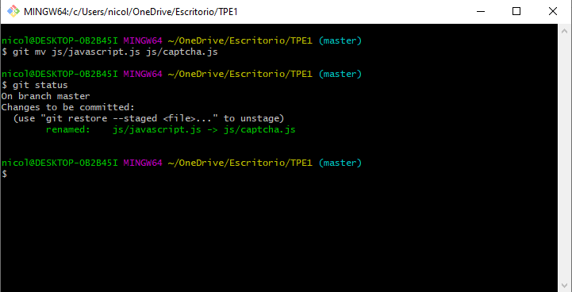

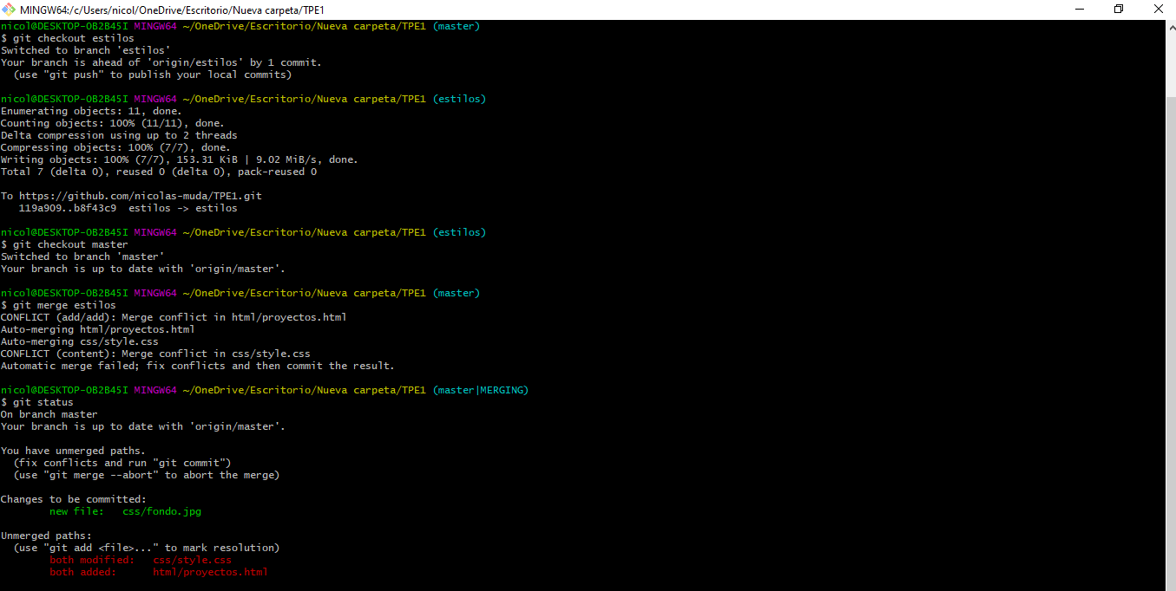

en la imagen se puede ver como de la rama estilos del repositorio remoto cambie a la rama master del repositorio y realice el merge, luego realice un git status para ver que se había realizado el merge una vez hecho esto

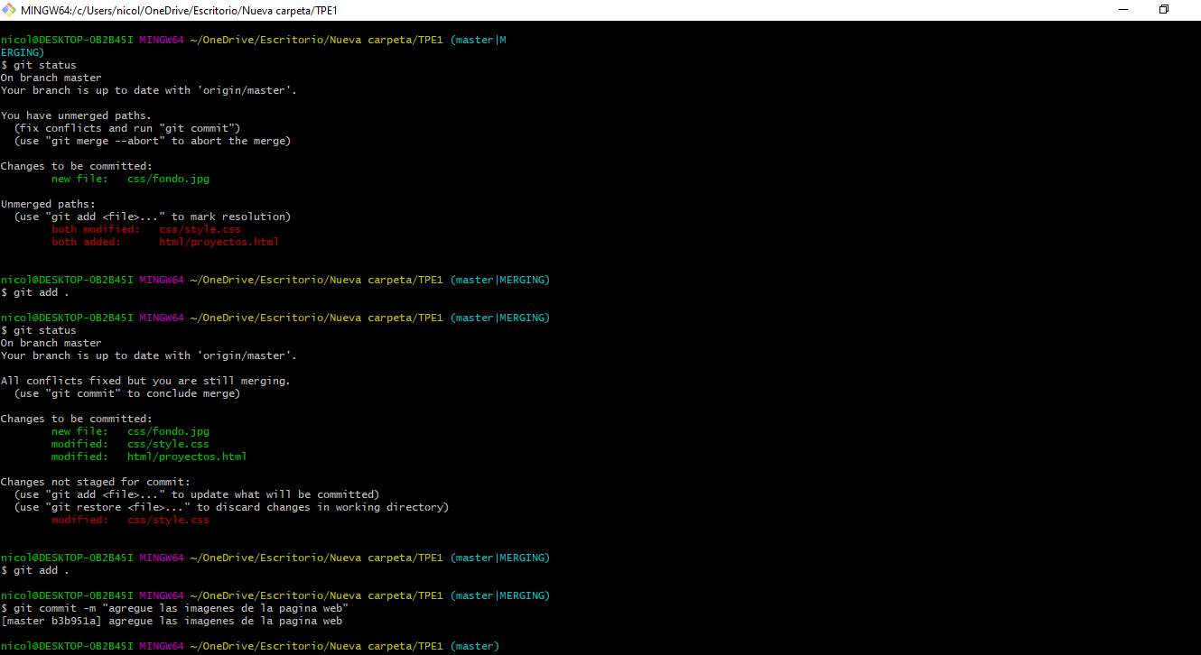

arregle el problema de las versiones de forma manual y realice el add, commit para que deje de estar en estado merging y pushe los cambios

Enlaces:

* Tablero de Trello:

<https://trello.com/b/b61IfPXf/tpggrupo1>

* Repositorio de GitHub:

<https://github.com/nicolas-muda/TPE1>